Bài 1
Đoạn code ban đầu:

#include <stdio.h>

int primeNumber(int n) {
int count= 0;
for (int i = 1; i <= n; i++) {
if (n % i == 0) {
count++;
}
}

if (count == 2) {
return 1;
} else {
return 0;
}
}

int main() {
int n;
printf("Nhap so can kiem tra: ");
scanf("%d", &n);

if (primeNumber(n)) {
printf("%d la so nguyen to.\n", n);
} else {
printf("%d khong phai la so nguyen to.\n", n);
}

return 0;
}

Prompt: “Hãy đọc và tái cấu trúc, tối ưu, thêm chú thích giải thích các bước.”

Đoạn code mà AI phản hồi:

#include <stdio.h>
#include <math.h> // Thư viện toán học để dùng hàm sqrt() nếu cần

// Hàm kiểm tra số nguyên tố tối ưu
// Trả về 1 (True) nếu là số nguyên tố, 0 (False) nếu không phải
int kiemTraNguyenTo(int n) {
// BƯỚC 1: Xử lý các trường hợp cơ bản (Edge cases)
// Các số nhỏ hơn 2 (0, 1, số âm) không phải là số nguyên tố
if (n < 2) {
return 0;
}

// BƯỚC 2: Kiểm tra số 2 và các số chẵn
// Số 2 là số nguyên tố chẵn duy nhất
if (n == 2) {
return 1;
}
// Nếu lớn hơn 2 mà chia hết cho 2 -> Là số chẵn -> Không phải nguyên tố
// Bước này giúp loại bỏ ngay lập tức 50% số lượng cần kiểm tra
if (n % 2 == 0) {
return 0;
}

// BƯỚC 3: Vòng lặp tối ưu
// Chỉ chạy từ 3 đến căn bậc hai của n (sqrt(n))
// Chỉ kiểm tra các số lẻ (i += 2) vì các số chẵn đã bị loại ở Bước 2
for (int i = 3; i * i <= n; i += 2) {
// Nếu tìm thấy bất kỳ ước số nào, dừng ngay lập tức (Early Exit)
if (n % i == 0) {
return 0; // Không phải số nguyên tố
}
}

// BƯỚC 4: Kết luận
// Nếu chạy hết vòng lặp mà không thoát sớm -> Không có ước số nào -> Là số nguyên tố
return 1;
}

int main() {
int n;
printf("Nhap so can kiem tra: ");
scanf("%d", &n);

if (kiemTraNguyenTo(n)) {
printf("%d la so nguyen to.\n", n);
} else {
printf("%d khong phai la so nguyen to.\n", n);
}

return 0;
}

So sánh:
- Code cũ rườm rà hơn, không có thư viện math.h
Ví dụ: Nếu n = 1000, ngay khi i = 2, ta đã biết $1000$ chia hết cho 2 và chắc chắn không phải số nguyên tố. Tuy nhiên, code trên vẫn tiếp tục chạy và kiểm tra đến tận 1000.(Code cũ)
- Code mới: Chỉ chạy từ 3 đến căn bậc hai của n (sqrt(n)) → Nhanh hơn

Bài 2
prompt: “Cho tôi một hàm đơn giải tính tổng các số trong mảng của chương trình C.”

Đoạn code ban đầu:

#include <stdio.h>

int tinhTong(int arr[], int n) {
int tong = 0;
for (int i = 0; i < n; i++) {
tong += arr[i];
}
return tong;
}

int main() {
int mangSo[] = {1, 2, 3, 4, 5};
int n = sizeof(mangSo) / sizeof(mangSo[0]);

int ketQua = tinhTong(mangSo, n);
printf("%d", ketQua);

return 0;
}

prompt: “Viết hàm tính các số tồn tại trong mảng, có kiểm tra điều kiện dữ liệu người dùng nhập vào có phải số hay không, điều kiện mảng không được để rỗng.”

Đoạn code AI thực hiện sau:

#include <stdio.h>

int nhapSoNguyen() {
int so;
while (scanf("%d", &so) != 1) {
while (getchar() != '\n');
printf("Loi: Du lieu khong phai so. Nhap lai: ");
}
return so;
}

int nhapKichThuocMang() {
int n;
do {
printf("Nhap so luong phan tu (n > 0): ");
n = nhapSoNguyen();
if (n <= 0) {
printf("Mang khong duoc rong hoac am. ");
}
} while (n <= 0);
return n;
}

void nhapMang(int arr[], int n) {
for (int i = 0; i < n; i++) {
printf("Nhap phan tu thu %d: ", i + 1);
arr[i] = nhapSoNguyen();
}
}

int tinhTong(int arr[], int n) {
int tong = 0;
for (int i = 0; i < n; i++) {
tong += arr[i];
}
return tong;
}

int main() {
int n = nhapKichThuocMang();
int mangSo[n];

nhapMang(mangSo, n);

int ketQua = tinhTong(mangSo, n);
printf("Tong cac so trong mang la: %d", ketQua);

return 0;
}

Nhận xét:
Code 1: Tin tưởng tuyệt đối dữ liệu. Nó giả định arr luôn đúng và n luôn đúng.
Code 2: Kiểm tra thông tin người dùng đã nhập, nếu sai, báo lỗi.

Code 1: int n = sizeof(mangSo) / sizeof(mangSo[0]);
- Kích thước được tính toán tự động dựa trên số lượng phần tử đã khai báo.
Code 2: int mangSo[n]; (sau khi nhập n)
- Đây là kỹ thuật Variable Length Array (VLA) (Mảng độ dài biến đổi). Kích thước mảng chỉ được quyết định khi chương trình đang chạy (Runtime), dựa vào con số người dùng nhập.

Bài 3
Prompt: “Viết hàm trong C tính tổng các số là số lẻ trong mảng người dùng nhập.”

Đoạn code được AI phản hồi:

#include <stdio.h>

// 1. Khai báo hàm tính tổng số lẻ
int tinhTongLe(int arr[], int n) {
int tong = 0;
for (int i = 0; i < n; i++) {
// Kiểm tra số lẻ: số chia cho 2 có dư khác 0
if (arr[i] % 2 != 0) {
tong += arr[i];
}
}
return tong;
}

int main() {
int n;
int arr[100]; // Khai báo mảng với kích thước tối đa là 100

// 2. Nhập số lượng phần tử
printf("Nhap so luong phan tu cua mang: ");
scanf("%d", &n);

// Kiểm tra tính hợp lệ của n
if (n <= 0 || n > 100) {
printf("So luong phan tu khong hop le (can > 0 va <= 100).\n");
return 1; // Kết thúc chương trình nếu lỗi
}

// 3. Nhập các phần tử vào mảng
printf("Nhap %d phan tu:\n", n);
for (int i = 0; i < n; i++) {
printf("Phan tu thu %d: ", i + 1);
scanf("%d", &arr[i]);
}

// 4. Gọi hàm và in kết quả
int ketQua = tinhTongLe(arr, n);
printf("---KET QUA---\n");
printf("Tong cac so le trong mang la: %d\n", ketQua);

return 0;
}

Prompt: “Viết hàm trong C tính tổng các số là số lẻ trong mảng người dùng nhập. Đặt tên biến bằng tiếng anh, dễ nhớ. Đoạn code trên không cần chú thích. Thêm kiểm tra điều kiện mảng rỗng hoặc không.”

Đoạn code được phản hồi:

#include <stdio.h>

int sumOddNumbers(int numbers[], int size) {
int sum = 0;
for (int i = 0; i < size; i++) {
if (numbers[i] % 2 != 0) {
sum += numbers[i];
}
}
return sum;
}

int main() {
int numbers[1000];
int size;

printf("Enter the size of the array: ");
scanf("%d", &size);

if (size <= 0) {
printf("Error: The array is empty or size is invalid.\n");
return 1;
}

if (size > 1000) {
printf("Error: Size exceeds the maximum limit.\n");
return 1;
}

printf("Enter %d numbers:\n", size);
for (int i = 0; i < size; i++) {
printf("Number %d: ", i + 1);
scanf("%d", &numbers[i]);
}

int result = sumOddNumbers(numbers, size);
printf("Sum of odd numbers: %d\n", result);

return 0;
}

Nhận xét:
- Có sự khác nhau về cách đặt tên biến và hiện thị ở màn hình.
- Code 1 có nhiều chú thích phù hợp cho việc học lập trình mới, code 2 đã được lược bỏ.
- Kiểm tra điều kiện đầu vào.
- Mở rộng bộ nhớ tối đa của mảng

Bài 4

Đoạn code bị lỗi ban đầu:

#include <stdio.h>

int main() {
int n;
float sum = 0;
float score;
float average;

printf("Nhap so luong sinh vien: ");
scanf("%d", &n);

for (int i = 0; i < n; i++) {
printf("Nhap diem cho sinh vien thu %d: ", i + 1);
scanf("%f", &score);
sum += score;
}
average = sum / n;
printf("Diem trung binh cua lop la: %.2f\n", average);
return 0;
}

Kết quả:
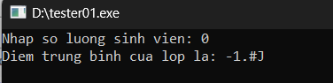

Giả sử người dùng nhập số sinh viên là 0 sẽ gây ra lỗi.

Prompt: “ Đọc đoạn code trên tìm và sửa lỗi, thêm điều kiện cần thiết, chú thích những thay đổi.”

Phản hồi từ AI:

#include <stdio.h>

int main() {
int n;
float sum = 0;
float score;
float average;

printf("Nhap so luong sinh vien: ");
scanf("%d", &n);

// [THÊM] Kiểm tra tính hợp lệ của số lượng sinh viên ngay từ đầu
// Điều kiện này ngăn chặn cả lỗi chia cho 0 và lỗi nhập số âm
if (n <= 0) {
printf("Loi: So luong sinh vien phai la so duong (> 0).\n");
return 1; // Kết thúc chương trình với mã lỗi (1 báo hiệu có lỗi)
}

// Vòng lặp nhập điểm
for (int i = 0; i < n; i++) {
printf("Nhap diem cho sinh vien thu %d: ", i + 1);
scanf("%f", &score);

// [THÊM] (Tùy chọn) Kiểm tra điểm nhập vào có hợp lệ không (0-10)
if (score < 0 || score > 10) {
printf("Canh bao: Diem vua nhap khong hop le (0-10) nhung van duoc tinh.\n");
}

sum += score;
}

// [SỬA LỖI] Phép chia này giờ đã an toàn tuyệt đối
// Vì ta đã chặn n <= 0 ở trên, nên n chắc chắn > 0 tại dòng này
average = sum / n;

printf("---------------------------------\n");
printf("Tong diem: %.2f\n", sum);
printf("Diem trung binh cua lop la: %.2f\n", average);

return 0; // Kết thúc thành công
}

Bài 5
Prompt:
#include <stdio.h>

int main() {
int n; // Số lượng sinh viên
float sum = 0;
float score;
float average;

printf("Nhap so luong sinh vien: ");
scanf("%d", &n);

// Vòng lặp nhập điểm
for (int i = 0; i < n; i++) {
printf("Nhap diem cho sinh vien thu %d: ", i + 1);
scanf("%f", &score);
sum += score;
}

// --- ĐÂY LÀ DÒNG GÂY LỖI ---
// Nếu người dùng nhập n = 0, chương trình sẽ bị crash tại đây
average = sum / n;

printf("Diem trung binh cua lop la: %.2f\n", average);

return 0;
}
Sửa lỗi.

Phản hồi AI:
#include <stdio.h>

int main() {
int n;
float sum = 0;
float score;
float average;

printf("Nhap so luong sinh vien: ");
scanf("%d", &n);

// Cách 1: Kiểm tra đầu vào ngay từ đầu (Khuyên dùng)
if (n <= 0) {
printf("So luong sinh vien khong hop le hoac bang 0.\n");
return 1; // Kết thúc chương trình với mã lỗi
}

// Vòng lặp nhập điểm
for (int i = 0; i < n; i++) {
printf("Nhap diem cho sinh vien thu %d: ", i + 1);
scanf("%f", &score);
sum += score;
}

// Không cần kiểm tra lại ở đây nữa vì đã kiểm tra đầu vào rồi
average = sum / n;

printf("Diem trung binh cua lop la: %.2f\n", average);

return 0;
}

Prompt: “Giải thích nguyên nhân, sửa lỗi, viết lại chương trình code đó tối ưu hơn."

Kết quả:

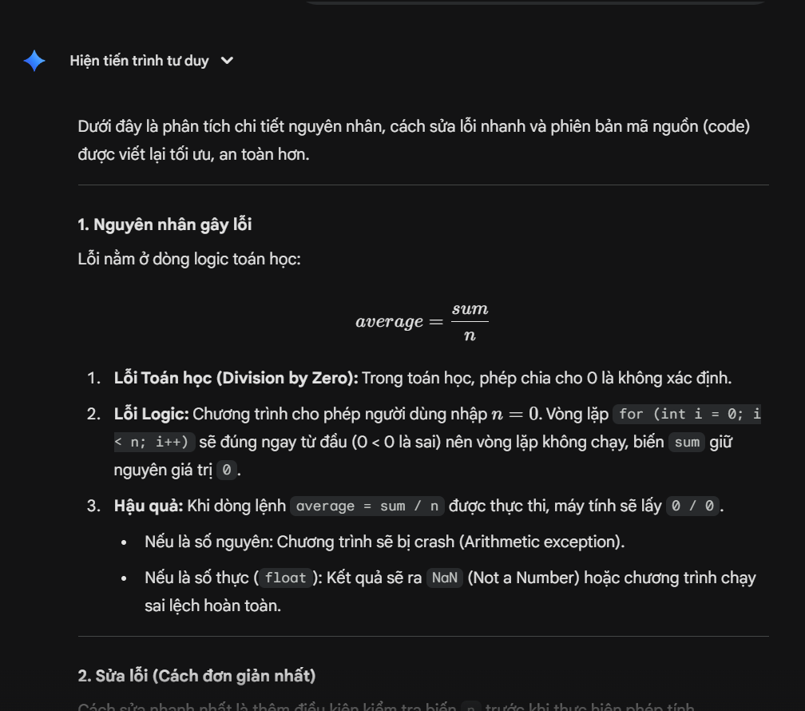
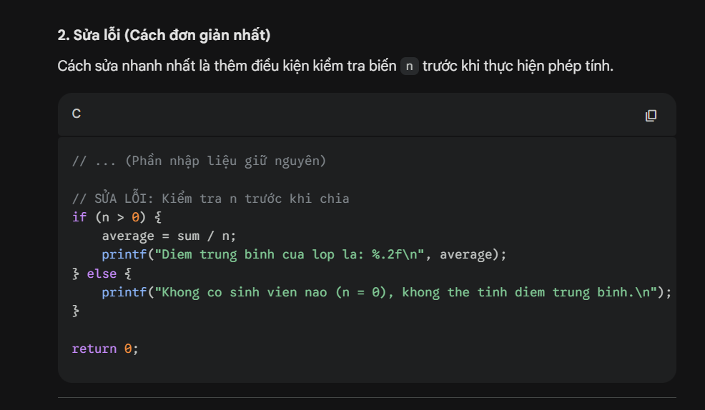
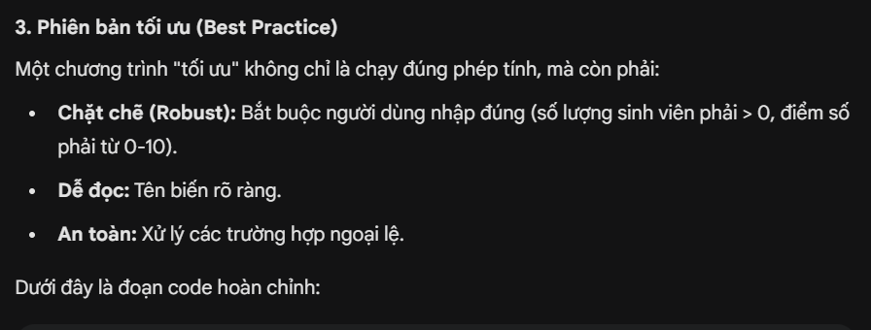

#include <stdio.h>

int main() {
int n = 0;
float sum = 0.0f;
float score;
float average;

// 1. TỐI ƯU HÓA NHẬP LIỆU: Sử dụng vòng lặp do-while để bắt buộc nhập n > 0
do {
printf("Nhap so luong sinh vien (so duong): ");
scanf("%d", &n);
if (n <= 0) {
printf("Loi: So luong sinh vien phai lon hon 0. Vui long nhap lai.\n");
}
} while (n <= 0);

// 2. VÒNG LẶP NHẬP ĐIỂM
for (int i = 0; i < n; i++) {
// Sử dụng do-while để đảm bảo điểm số hợp lệ (0 <= score <= 10)
do {
printf("Nhap diem cho sinh vien thu %d (0 - 10): ", i + 1);
scanf("%f", &score);

if (score < 0 || score > 10) {
printf("Loi: Diem phai nam trong khoang 0 den 10.\n");
}
} while (score < 0 || score > 10);

sum += score;
}

// 3. TÍNH TOÁN VÀ IN KẾT QUẢ
// Vì đã kiểm soát n > 0 ở trên, ta an tâm chia mà không cần if-else ở đây nữa
average = sum / n;

printf("------------------------------------\n");
printf("Tong diem: %.2f\n", sum);
printf("Diem trung binh cua lop la: %.2f\n", average);

return 0;
}

Nhận xét:
Prompt sơ sài: "Sửa code ."
- AI viết một đoạn code được sửa theo lỗi tìm được nhưng không giải thích rõ lý do cũng như không đưa ra được nguyên lý của code đã sửa.
Prompt chi tiết: “Giải thích nguyên nhân, sửa lỗi, viết lại chương trình code đó tối ưu hơn."
→ 1. Phân tích logic tại sao sai.

→ 2. Sửa lỗi ngay lập tức.

→ 3. Cung cấp code mới có do-while, bắt lỗi nhập liệu.

Bài 6
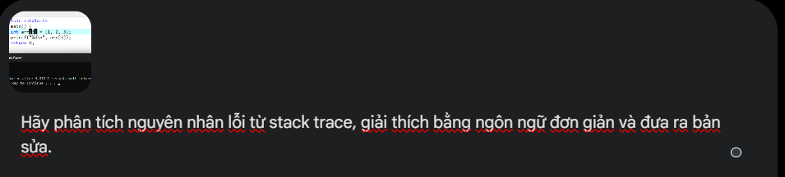

Phần phản hồi từ AI:

Dựa trên hình ảnh bạn cung cấp, thực tế chương trình không sinh ra stack trace (thường xuất hiện khi chương trình bị crash/đột ngột dừng), mà chương trình vẫn chạy thành công (Process exited with return value 0) nhưng in ra kết quả không mong muốn.
Dưới đây là phân tích nguyên nhân và cách sửa lỗi:

1. Nguyên nhân lỗi: Truy cập ngoài phạm vi mảng (Array Index Out of Bounds)
- Khai báo: Bạn khai báo mảng int arr[3] = {1, 2, 3};. Điều này có nghĩa là mảng có kích thước là 3.
- Quy tắc chỉ số (Index): Trong lập trình C, chỉ số mảng bắt đầu từ 0. Vì vậy, các vị trí hợp lệ là:
  - arr[0] = 1 (Phần tử thứ nhất)
  - arr[1] = 2 (Phần tử thứ hai)
  - arr[2] = 3 (Phần tử thứ ba)
- Lỗi tại dòng printf: Bạn đang cố in arr[3]. Đây là vị trí thứ 4 trong bộ nhớ, nhưng mảng của bạn chỉ có 3 chỗ.

2. Tại sao lại in ra số 0?
Đây là hiện tượng Undefined Behavior (Hành vi không xác định).
Khi bạn truy cập arr[3], máy tính sẽ đọc ô nhớ nằm ngay sau arr[2]. Ô nhớ này không thuộc về mảng của bạn, nó có thể chứa bất cứ thứ gì (gọi là giá trị rác). Trong trường hợp này, nó tình cờ chứa giá trị 0, nên màn hình in ra số 0. Ở một máy khác hoặc lần chạy khác, nó có thể in ra một con số ngẫu nhiên rất lớn.

3. Bản sửa lỗi
Nếu bạn muốn in ra phần tử cuối cùng (số 3), bạn phải dùng chỉ số 2.
Code đã sửa:
C
#include <stdio.h>

int main() {
int arr[3] = {1, 2, 3};
// Sửa arr[3] thành arr[2] để lấy phần tử cuối cùng
printf("%d\n", arr[2]);
return 0;
}

Kết quả sau khi sửa:
Plaintext
3

Bạn có muốn tôi hướng dẫn thêm về cách dùng vòng lặp (loop) để in toàn bộ các số trong mảng ra không?

Bài 7
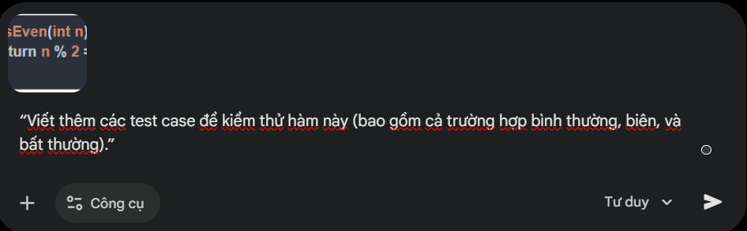
Phản hồi từ AI:

Dưới đây là các test case (trường hợp kiểm thử) chi tiết cho hàm isEven(int n), được phân loại theo yêu cầu của bạn:

1. Trường hợp bình thường (Normal Cases)
Đây là các trường hợp phổ biến nhất mà hàm sẽ gặp phải trong thực tế.
Input (n) | Dự kiến (Output) | Giải thích
2 | 1 (True) | Số chẵn dương nhỏ.
10 | 1 (True) | Số chẵn dương.
3 | 0 (False) | Số lẻ dương nhỏ.
101 | 0 (False) | Số lẻ dương.
98 | 1 (True) | Số chẵn dương ngẫu nhiên.

2. Trường hợp biên (Boundary Cases)
Đây là các giá trị nằm ở giới hạn của miền giá trị đầu vào hoặc điểm chuyển đổi logic.
Input (n) | Dự kiến (Output) | Giải thích
0 | 1 (True) | Quan trọng: 0 là số chẵn. $0 \% 2 == 0$.
1 | 0 (False) | Số nguyên dương nhỏ nhất.
-1 | 0 (False) | Số nguyên âm lớn nhất.
2147483647 (INT_MAX) | 0 (False) | Giá trị lớn nhất của kiểu int (thường là số lẻ).
2147483646 | 1 (True) | Giá trị sát giá trị lớn nhất.
-2147483648 (INT_MIN) | 1 (True) | Giá trị nhỏ nhất của kiểu int (thường là số chẵn).

3. Trường hợp bất thường/Đặc biệt (Abnormal/Edge Cases)
Trong C, kiểu int đã được định nghĩa chặt chẽ nên ta không thể truyền chuỗi (string) hay số thực (float) vào mà không bị cảnh báo biên dịch. Tuy nhiên, logic toán học với số âm là trường hợp cần lưu ý đặc biệt.
Input (n) | Dự kiến (Output) | Giải thích
-2 | 1 (True) | Số chẵn âm. Kiểm tra toán tử % với số âm ($-2 \% 2 == 0$).
-100 | 1 (True) | Số chẵn âm lớn.
-5 | 0 (False) | Số lẻ âm. Kiểm tra toán tử % ($-5 \% 2 == -1$, và $-1 \neq 0$).

Mã kiểm thử mẫu (C Unit Test)
Bạn có thể sử dụng đoạn code sau để chạy thử tất cả các trường hợp trên:
C
#include <stdio.h>
#include <assert.h>
#include <limits.h> // Để dùng INT_MAX, INT_MIN

// Hàm cần test
int isEven(int n) {
return n % 2 == 0;
}

int main() {
// 1. Normal Cases
assert(isEven(2) == 1);
assert(isEven(3) == 0);
assert(isEven(100) == 1);

// 2. Boundary Cases
assert(isEven(0) == 1); // 0 là số chẵn
assert(isEven(1) == 0);

// Kiểm tra giới hạn integer (Giả sử hệ thống 32-bit hoặc 64-bit chuẩn)
// INT_MAX thường là lẻ (đuôi 7), INT_MIN thường là chẵn (đuôi 8)
if (INT_MAX % 2 != 0) {
assert(isEven(INT_MAX) == 0);
}
if (INT_MIN % 2 == 0) {
assert(isEven(INT_MIN) == 1);
}

// 3. Special/Negative Cases
assert(isEven(-2) == 1);
assert(isEven(-5) == 0); // -5 % 2 trả về -1, -1 != 0 -> Đúng

printf("Tất cả các test case đều ĐÚNG (Passed)!\n");
return 0;
}

Bạn có muốn tôi giải thích sâu hơn về cách toán tử % hoạt động với số âm trong C không?
Test case có thể đưa ra thêm là:
- Test kiểu dữ liệu nhập vào có phải là số hay không?

AI chưa đưa ra test với điều kiện trên do prompt được nhận không yêu cầu chức năng đó>

Bài 8
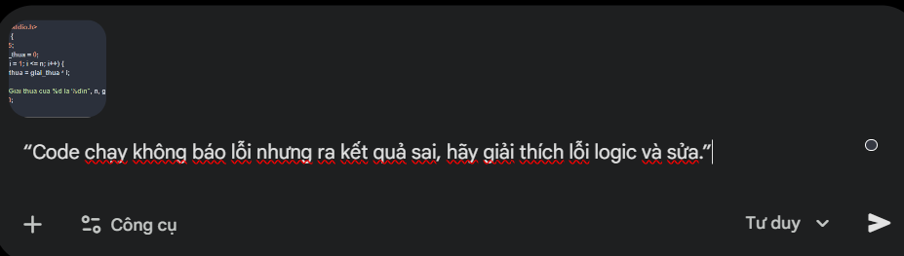

Đúng như bạn nói, code này hoàn toàn đúng về mặt cú pháp (syntax) nên trình biên dịch sẽ không báo lỗi. Tuy nhiên, nó gặp một lỗi logic cơ bản trong toán học.
Dưới đây là giải thích chi tiết và cách sửa:

1. Giải thích lỗi logic
Lỗi nằm ở dòng khởi tạo biến giai_thua:
int giai_thua = 0;
Trong vòng lặp for, bạn thực hiện phép nhân dồn:
giai_thua = giai_thua * i;
Vì bạn khởi tạo giai_thua bằng 0, nên bất kỳ số nào nhân với 0 cũng đều bằng 0.
- Vòng lặp 1 ($i=1$): $0 \times 1 = 0$
- Vòng lặp 2 ($i=2$): $0 \times 2 = 0$
- ...
- Kết quả cuối cùng luôn là 0.
Trong các phép tính tổng dồn (sum), phần tử đơn vị là 0. Nhưng trong phép tính nhân dồn (tích), phần tử đơn vị phải là 1.

2. Mã nguồn đã sửa
Bạn cần thay đổi giá trị khởi tạo của giai_thua thành 1.
C
#include <stdio.h>

int main() {
int n = 5;

// SỬA LỖI: Khởi tạo bằng 1 thay vì 0
// Lưu ý: Với n lớn hơn, nên dùng kiểu 'unsigned long long' để tránh tràn số
int giai_thua = 1;

for (int i = 1; i <= n; i++) {
giai_thua = giai_thua * i;
}

printf("Giai thua cua %d la %d\n", n, giai_thua);
return 0;
}

3. Mô phỏng chạy thử (Sau khi sửa)
Khi giai_thua = 1, vòng lặp sẽ chạy như sau với $n=5$:
Vòng lặp (i) | Phép tính (giai_thua * i) | Giá trị mới của giai_thua
Khởi tạo |  | 1
$i = 1$ | $1 \times 1$ | 1
$i = 2$ | $1 \times 2$ | 2
$i = 3$ | $2 \times 3$ | 6
$i = 4$ | $6 \times 4$ | 24
$i = 5$ | $24 \times 5$ | 120 (Kết quả đúng)
Bạn có muốn tôi hướng dẫn thêm cách xử lý khi tính giai thừa của số lớn (ví dụ $n=20$) không? (Vì kiểu int sẽ bị tràn số).

Nhận xét:
- Lỗi code do khởi tạo biến giai_thua = 0.Mà bất kỳ số nào nhân với 0 cũng đều trả về kết quả là 0. Khi chương trình chạy vào vòng lặp for, câu lệnh giai_thua = giai_thua * i sẽ thực hiện phép nhân giá trị hiện tại (là 0) với biến i. Dù i có tăng lên bao nhiêu, phép tính luôn là = 0. Do đó, giá trị của biến giai_thua không bao giờ thay đổi và kết quả cuối cùng in ra màn hình luôn là sai.

Bài 9
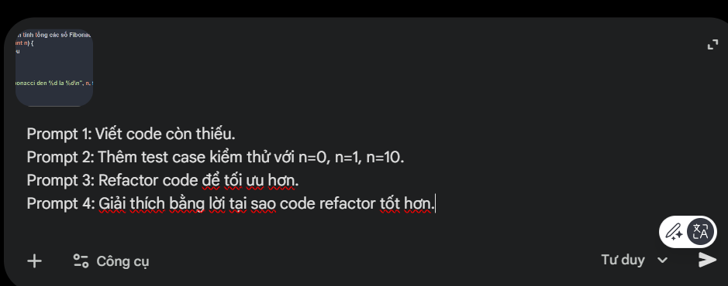

Chào bạn, đây là một bài tập kinh điển trong lập trình C. Dưới đây là lời giải chi tiết cho từng yêu cầu của bạn.
Tôi giả định rằng đề bài yêu cầu tính tổng của $n$ số Fibonacci đầu tiên (với dãy bắt đầu là 1, 1, 2, 3, 5...).

Prompt 1: Viết code còn thiếu
Đây là cách triển khai cơ bản và dễ hiểu nhất sử dụng vòng lặp:
C
#include <stdio.h>

// Hàm tính tổng n số Fibonacci đầu tiên
int fibonacciSum(int n) {
if (n <= 0) return 0;
if (n == 1) return 1;

int a = 1; // F(i-2)
int b = 1; // F(i-1)
int sum = 2; // Tổng khởi tạo là F1 + F2 = 1 + 1 = 2

for (int i = 3; i <= n; i++) {
int next = a + b; // Tính số Fib tiếp theo
sum += next; // Cộng vào tổng
a = b; // Cập nhật số trước đó
b = next; // Cập nhật số hiện tại
}
return sum;
}

int main() {
int n = 5;
printf("Tong Fibonacci den %d la %d\n", n, fibonacciSum(n));
return 0;
}

Prompt 2: Thêm test case kiểm thử
Dưới đây là hàm main đã được mở rộng để kiểm tra các trường hợp biên ($n=0, n=1$) và trường hợp số lớn hơn ($n=10$).
C
int main() {
// Test case n = 0
int n1 = 0;
printf("Tong Fibonacci den %d la %d\n", n1, fibonacciSum(n1));
// Kỳ vọng: 0

// Test case n = 1
int n2 = 1;
printf("Tong Fibonacci den %d la %d\n", n2, fibonacciSum(n2));
// Kỳ vọng: 1 (Chỉ có số đầu tiên là 1)

// Test case n = 5 (như ảnh gốc)
int n3 = 5;
printf("Tong Fibonacci den %d la %d\n", n3, fibonacciSum(n3));
// Kỳ vọng: 12 (1+1+2+3+5)

// Test case n = 10
int n4 = 10;
printf("Tong Fibonacci den %d la %d\n", n4, fibonacciSum(n4));
// Dãy: 1, 1, 2, 3, 5, 8, 13, 21, 34, 55 -> Tổng = 143

return 0;
}

Prompt 3: Refactor code để tối ưu hơn
Chúng ta có thể áp dụng tính chất toán học của dãy Fibonacci để tối ưu code.
Công thức: Tổng của $n$ số Fibonacci đầu tiên bằng số Fibonacci thứ $(n+2)$ trừ đi 1.
$$S_n = \sum_{i=1}^{n} F_i = F_{n+2} - 1$$
Việc này giúp code gọn gàng hơn vì ta chỉ cần tìm số thứ $n+2$ thay vì phải duy trì biến sum liên tục.
C
#include <stdio.h>

// Helper function để tìm số Fibonacci thứ k
int getFibonacciTerm(int k) {
if (k <= 0) return 0;
if (k == 1) return 1;

int a = 0, b = 1, temp;
for (int i = 2; i <= k; i++) {
temp = a + b;
a = b;
b = temp;
}
return b;
}

// Code Refactor: Sử dụng công thức Sn = F(n+2) - 1
int fibonacciSum(int n) {
if (n <= 0) return 0;
// Tính số Fibonacci thứ n+2, sau đó trừ 1
return getFibonacciTerm(n + 2) - 1;
}

int main() {
int n = 5;
printf("Tong Fibonacci den %d la %d\n", n, fibonacciSum(n));
return 0;
}

Prompt 4: Giải thích tại sao code refactor tốt hơn
Code sau khi refactor (sử dụng công thức toán học $S_n = F_{n+2} - 1$) tốt hơn code ban đầu ở các điểm sau:
- Giảm bớt các phép toán cộng:
  - Code cũ: Ở mỗi bước lặp, bạn phải thực hiện 2 phép cộng: một để tìm số Fibonacci tiếp theo (next = a + b) và một để cộng dồn vào tổng (sum += next).
  - Code refactor: Bạn chỉ cần thực hiện phép cộng để tìm ra số Fibonacci thứ $n+2$. Phép tính tổng đã được loại bỏ hoàn toàn nhờ công thức toán học.
- Tách biệt trách nhiệm (Separation of Concerns):
  - Trong bản refactor, tôi đã tách logic "tìm số Fibonacci" ra thành một hàm riêng (getFibonacciTerm). Điều này giúp hàm fibonacciSum trở nên cực kỳ rõ ràng về mặt ý nghĩa toán học. Nếu sau này bạn cần tìm số Fibonacci cho bài toán khác, bạn có thể tái sử dụng hàm này.
- Khả năng nâng cấp hiệu suất (Scalability):
  - Hiện tại cả 2 cách đều có độ phức tạp thời gian là $O(n)$. Tuy nhiên, với cách refactor, nếu $n$ trở nên cực lớn (ví dụ $n = 10^9$), bạn chỉ cần thay đổi thuật toán trong hàm getFibonacciTerm từ vòng lặp sang nhân ma trận (Matrix Exponentiation) để đạt độ phức tạp $O(\log n)$. Cách cộng dồn thủ công ở Prompt 1 rất khó để nâng cấp lên $O(\log n)$.
Lưu ý nhỏ: Khi $n$ lớn (khoảng $n > 45$), kiểu dữ liệu int sẽ bị tràn số (overflow). Bạn nên cân nhắc dùng long long hoặc unsigned long long cho các bài toán thực tế.
Bạn có muốn tôi viết thử phiên bản dùng nhân ma trận để tính cực nhanh cho $n$ lớn không?

BTTH

